1. Buka Xampp Aktifkan kek biasa
2. Buka localhost di browser
3. Pilih Import

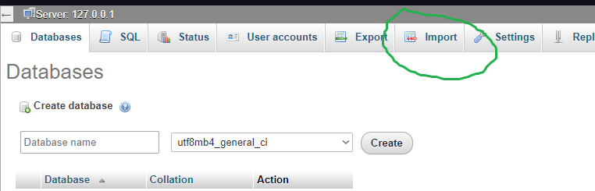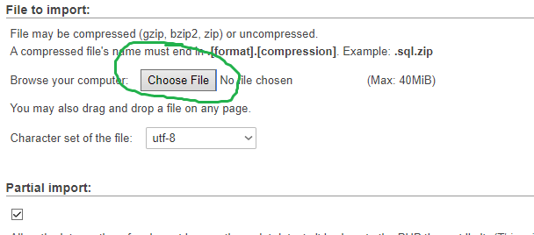

1. Pilih Choose File
2. Pilih SQL yg sudah di Extrack

